ПАМЯТКА КАК ВЕСТИ СЕБЯ ПРИ УГРОЗЕ ТЕРРОРИСТИЧЕСКОГО АКТА
Признаки, которые могут указывать на наличие взрывного устройства:
- наличие на обнаруженном предмете проводов, веревок, изоленты;
- подозрительные звуки, щелчки, тиканье часов, издаваемые предметом;
- от предмета исходит характерный запах миндаля или другой необычный запах.

Причины, служащие поводом для опасения:
- нахождение подозрительных лиц до обнаружения этого предмета;
- угрозы лично, по телефону или в почтовых отправлениях.

Действия:
1. Не трогать, не подходить, не передвигать обнаруженный подозрительный предмет! Не курить, воздержаться от использования средств радиосвязи, в том числе и мобильных, вблизи данного предмета.
2. Немедленно сообщить об обнаружении подозрительного предмета в правоохранительные органы.
3. Освободить от людей опасную зону в радиусе не менее 100м.
4. По возможности обеспечить охрану подозрительного предмета и опасной зоны.
5. Необходимо обеспечить (помочь обеспечить) организованную эвакуацию людей с территории, прилегающей к опасной зоне.
6. Дождаться прибытия представителей правоохранительных органов, указать место расположения подозрительного предмета, время и обстоятельства его обнаружения.
7. Не сообщать об угрозе взрыва никому, кроме тех, кому необходимо знать о случившемся, чтобы не создавать панику.
Предмет может иметь любой вид: сумка, сверток, пакет и т.п., находящиеся бесхозно в месте возможного присутствия большого количества людей, вблизи взрыво- и пожароопасных мест, расположения различного рода коммуникаций. Также по своему внешнему виду он может быть похож на взрывное устройство (граната, мина, снаряд и т.п.); могут торчать проводки, веревочки, изолента, скотч; возможно тиканье часового механизма, механическое жужжание, другие звуки; иметь запах миндаля или другой незнакомый запах.
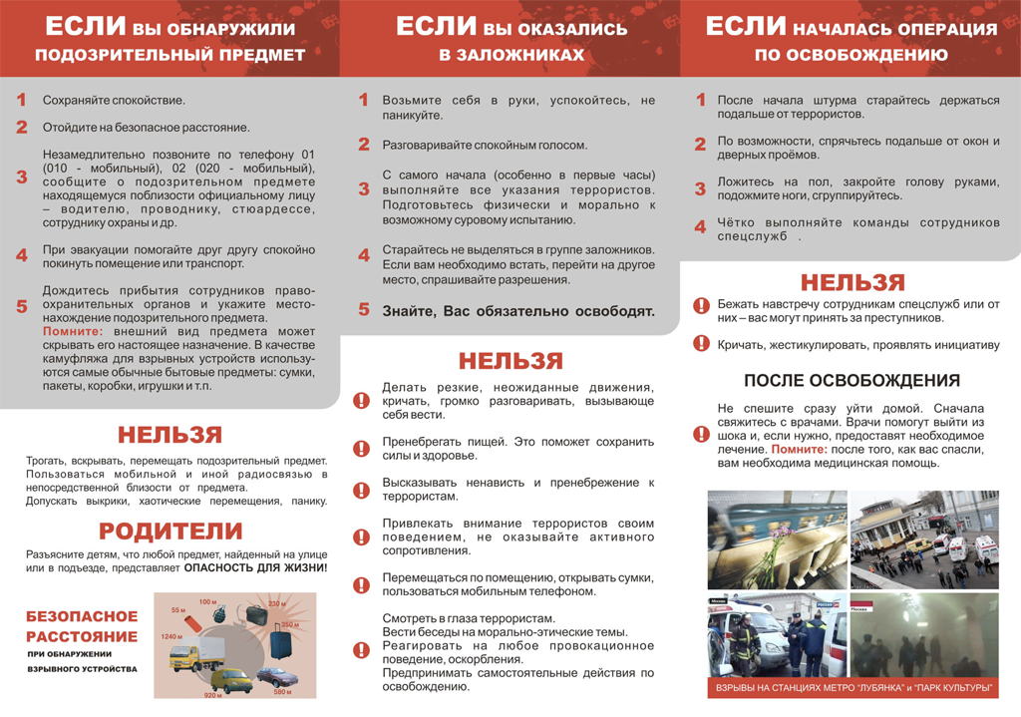

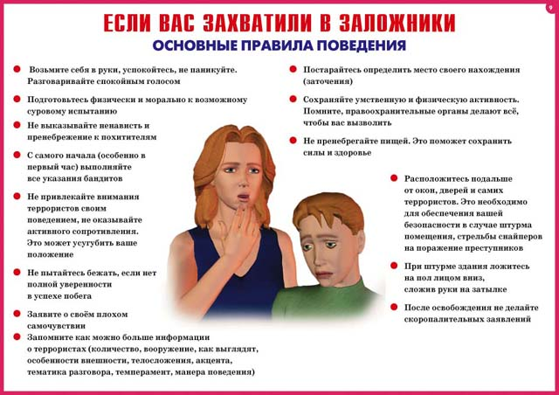
ПАМЯТКА НАСЕЛЕНИЮ НА СЛУЧАЙ ОБНАРУЖЕНИЯ ПОДОЗРИТЕЛЬНЫХ И ВЗЫРОВООПАСНЫХ ПРЕДМЕТОВ
Обнаружив подозрительный или взрывоопасный предмет (гранату, снаряд, мину, бомбу и т.п.), не подходите близко к нему, обратитесь к находящимся поблизости людям и попросите их немедленно сообщить об опасной находке в полицию по телефону 02.
Если рядом ведутся какие-либо работы или живут люди, предупредите их; необходимо заглушить двигатели, остановить технику в том же положении и удалить находящихся в ней людей на безопасное расстояние или в укрытие. Никого не подпускайте близко (особенно детей) до прибытия полиции или саперов, находясь в месте, защищающем вас от возможного взрыва. Не позволяйте случайным людям прикасаться к опасному предмету или пытаться обезвредить его.
Совершая поездки в общественном транспорте, обращайте внимание на оставленные сумки, портфели, свертки, игрушки и другие бесхозные предметы, в которых могут находиться самодельные взрывные устройства. Немедленно сообщите о находке водителю транспортного средства (он имеет связь с диспетчером по радио), который свяжется с правоохранительными органами, или же сообщите о подозрительном предмете любому работнику полиции.
Ни в коем случае не открывайте обнаруженные пакеты и сумки, не трогайте их и предупредите стоящих рядом людей о возможной опасности. После остановки транспортного средства, сохраняя спокойствие, возможно быстро покиньте его и оставайтесь на безопасном расстоянии до приезда сотрудников полиции. Если вы запомнили приметы человека, оставившего подозрительный или взрывоопасный предмет, сообщите их работникам полиции. Тем самым вы поможете им в поиске злоумышленников.
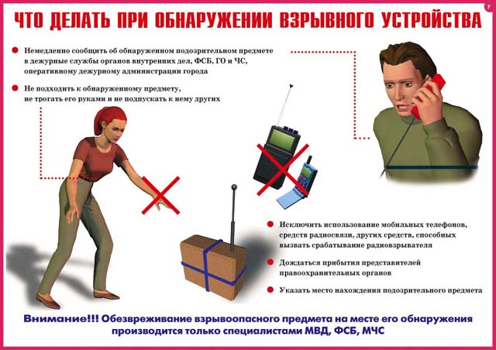

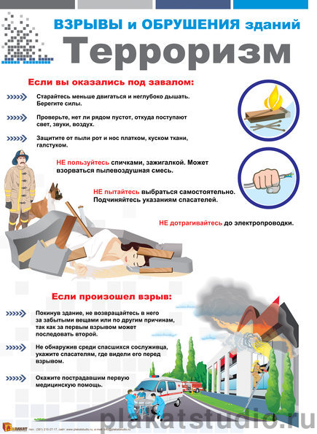
ПРИ ПОЛУЧЕНИИ СООБЩЕНИЯ ОБ УГРОЗЕ ТЕРРОРИСТИЧЕСКОГО АКТА ПО ТЕЛЕФОНУ
Правоохранительным органам значительно помогут для предотвращения совершения преступлений и розыска преступников следующие ваши действия:
- Постарайтесь дословно запомнить разговор и зафиксировать его на бумаге.
- По ходу разговора отметьте пол, возраст и особенности речи звонившего:
Голос (громкий, тихий, высокий, низкий)
Темп речи (быстрая, медленная)
Произношение (отчетливое, искаженное, с заиканием, с акцентом или диалектом и т. д.)
Манера речи (развязанная с нецензурными выражениями и т.д.)
- Обязательно отметьте звуковой фон (шум автомашин, или железнодорожного транспорта, звук теле – радио аппаратуры, голоса и т. д.)
- Отметьте характер звонка, городской или междугородний.
- Обязательно зафиксируйте точное время звонка и продолжительность разговора.
- В ходе разговора постарайтесь получить ответы на следующие вопросы:
Куда, кому по какому телефону звонит человек?
Какие конкретно требования выдвигает человек?
Выдвигает требования он лично, выступает в роли посредника или представляет какую либо группу лиц?
На каких условиях он согласен отказаться от задуманного?
Как и когда с ним можно связаться?
Кому вы должны сообщить об этом звонке?
- Постарайтесь добиться от звонящего максимально возможного промежутка времени для принятия вами решения или совершения каких либо действий.
- Если возможно еще в процессе разговора, сообщите о нем руководству объекта, если нет – немедленно по его окончанию.
- Не распространяйтесь о факте разговора и его содержании. Максимально ограничьте число людей владеющих информацией.
- При наличии автоматического определителя номера (АОНа) запишите определенный номер, что позволит избежать его утраты.
- При использовании звукозаписывающей аппаратуры извлеките кассету и примите меры к ее сохранению. Обязательно установите на ее место другую.
- При отсутствии АОНа после окончания разговора не кладите трубку на рычаги телефона и немедленно, используя другой телефон, сообщите о факте звонка в правоохранительные органы.

